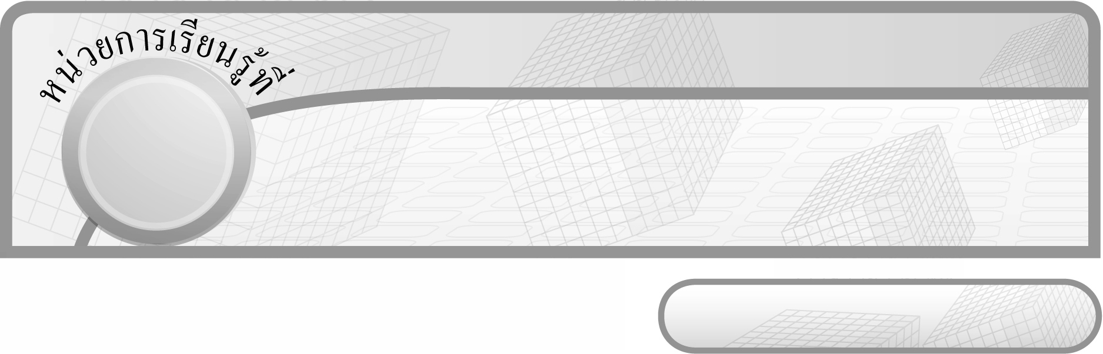
11

ชั้นประถมศึกษาปีที่ 6 เวลา 1 ชั่วโมง

รูปวงกลม
แผนการจัดการเรียนรู้ที่ 2
การหาความยาวรอบรูปวงกลม หรือ ความยาวรอบวง : 1

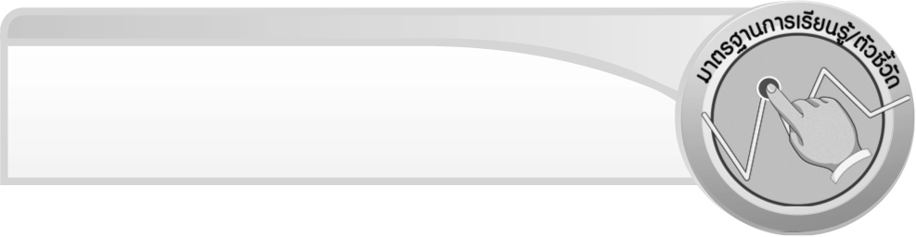
มาตรฐานการเรียนรู้/ตัวชี้วัด

มาตรฐานการเรียนรู้
มาตรฐาน ค 2.1 เข้าใจพื้นฐานเกี่ยวกับการวัด วัดและคาดคะเนขนาดของสิ่งที่ต้องการวัด
ตัวชี้วัด
ค 2.1 ป.6/3 หาความยาวรอบรูปและพื้นที่ของรูปวงกลม
มาตรฐานการเรียนรู้
มาตรฐาน ค 6.1 มีความสามารถในการแก้ปัญหา การให้เหตุผล การสื่อสาร การสื่อความหมาย
ทางคณิตศาสตร์และการนำเสนอ การเชื่อมโยงความรู้ต่าง ๆ ทางคณิตศาสตร์
และเชื่อมโยงคณิตศาสตร์กับศาสตร์อื่น ๆ และมีความคิดริเริ่มสร้างสรรค์
ตัวชี้วัด
ค 6.1 ป.6/1, ป.6/2, ป.6/3, ป.6/4, ป.6/5

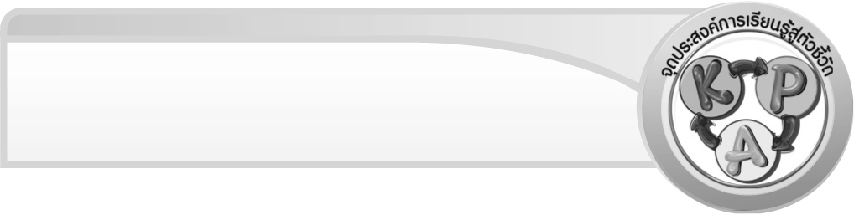
จุดประสงค์การเรียนรู้สู่ตัวชี้วัด

1. อธิบายวิธีการหาความยาวรอบรูปวงกลมหรือความยาวรอบวง (K)
2. แสดงวิธีการหาความยาวรอบรูปวงกลมหรือความยาวรอบวง (P)
3. มีความกระตือรือร้นในการเรียน (A)

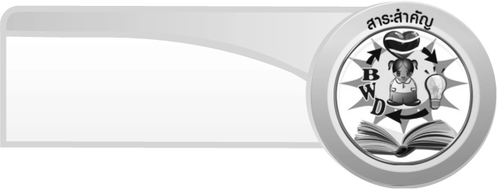
สาระสำคัญ

ความยาวของเส้นรอบวง เป็นความยาวรอบรูปวงกลม

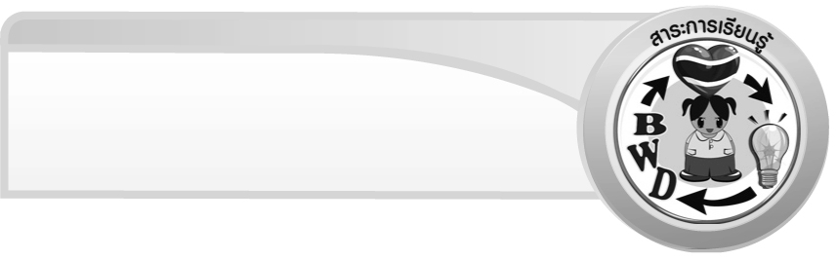
สาระการเรียนรู้

การหาความยาวรอบรูปวงกลม หรือ ความยาวรอบวง
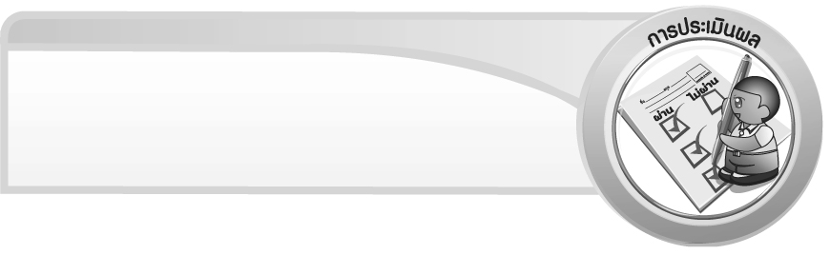

คุณลักษณะอันพึงประสงค์
ใฝ่เรียนรู้
ตัวชี้วัดที่ 4.1 ตั้งใจ เพียรพยายามในการเรียนและเข้าร่วมกิจกรรมการเรียนรู้

สมรรถนะสำคัญของผู้เรียน
1. ความสามารถในการสื่อสาร
2. ความสามารถในการคิด
- การคิดเชื่อมโยง
3. ความสามารถในการแก้ปัญหา

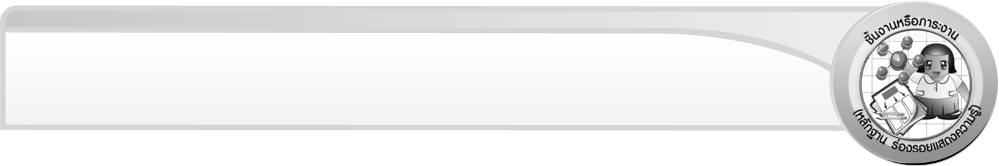
ชิ้นงานหรือภาระงาน (หลักฐาน ร่องรอยแสดงความรู้)

ผลงานจากกิจกรรมข้อ 4

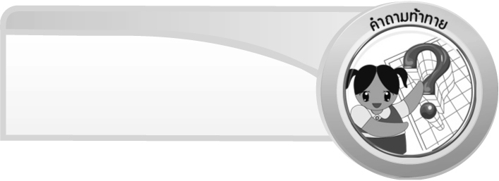
คำถามท้าทาย

นักเรียนสามารถนำความรู้เรื่อง การหาความยาวรอบรูปวงกลม หรือ ความยาวรอบวงไปใช้ประโยชน์ในชีวิตประจำวันอย่างไรบ้าง


การจัดกิจกรรมการเรียนรู้

1. ให้นักเรียนทบทวนความรู้เรื่อง วงกลม โดยครูให้ผู้แทนนักเรียน 1 คน ออกมานำเชือกยาว 61.6 เซนติเมตร มาขดเป็นรูปวงกลม ให้ผู้แทนนักเรียนอีก 2 คน ออกมาช่วยกันปฏิบัติกิจกรรม ดังนี้
 วัดความยาวของเส้นผ่านศูนย์กลาง
 วัดความยาวของรัศมี
 วัดความยาวของเส้นรอบวง
จากนั้นครูถามคำถามกระตุ้นความคิดของนักเรียน ดังนี้
 วงกลมนี้มีรัศมียาวเท่าไร (9.8 เซนติเมตร)
 วงกลมนี้มีเส้นผ่านศูนย์กลางยาวเท่าไร (19.6 เซนติเมตร)
 ความยาวรอบรูปยาวเท่าไร (61.6 เซนติเมตร)
ครูและนักเรียนร่วมกันตรวจสอบความถูกต้อง
2. จากกิจกรรมข้อ 1 ให้นักเรียนนำเชือกเส้นเดิมมาวัดความยาวให้เท่ากับความยาวของ
เส้นผ่านศูนย์กลาง (19.6 เซนติเมตร) จะวัดได้กี่ครั้ง (3 ครั้ง) และเหลือเชือกหรือไม่ (เหลือ)
ครูดำเนินกิจกรรมนี้อีก 2-3 ครั้ง โดยใช้เชือกที่มีความยาวต่าง ๆ กัน และถามคำถามนักเรียน ดังนี้
 เชือกแต่ละเส้นเมื่อนำมาวัดความยาวของเส้นผ่านศูนย์กลางจะวัดได้กี่ครั้ง (3 ครั้ง)
 ดังนั้นความยาวรอบรูปวงกลมยาวประมาณกี่เท่าของเส้นผ่านศูนย์กลาง (3 เท่า)
 นั่นคือความยาวรอบรูปวงกลมหารความยาวของเส้นผ่านศูนย์กลางได้เท่ากับเท่าไร (3.14 โดยประมาณ)
ครูเขียนสมการแสดงความสัมพันธ์ ดังนี้
ความยาวรอบรูปวงกลม
ความยาวของเส้นผ่านศูนย์กลาง
= 3.14 (โดยประมาณ)

ครูและนักเรียนร่วมกันตรวจสอบความถูกต้อง
3. ครูแนะนำนักเรียนว่า ค่าคงที่ 3.14 มีค่าประมาณ $\frac{\text{22}}{7}$ เขียนแทนด้วย π อ่านว่า ไพ และร่วมกันสรุปเกี่ยวกับการหาความยาวรอบรูปวงกลมได้ ดังนี้
ความยาวรอบรูปวงกลม = π × 2 เท่าของความยาวรัศมี
= π × 2 r (เมื่อ r เป็นรัศมี)
หรือ = 2πr (เมื่อ r เป็นรัศมี)
ครูและนักเรียนร่วมกันตรวจสอบความถูกต้อง
4. ครูติดรูปวงกลมบนกระดานแล้วให้นักเรียนช่วยกันหาค่า π บนกระดาน
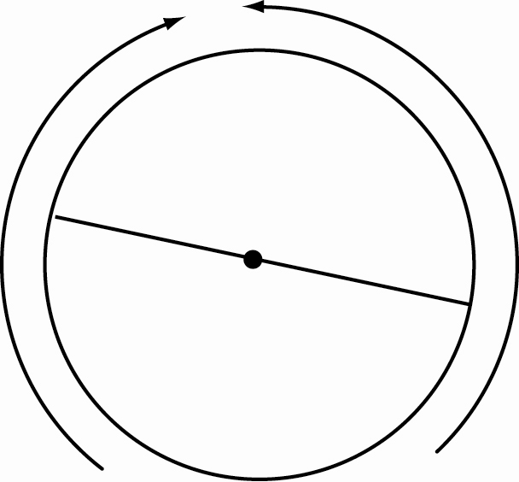
7.85 นิ้ว
2.5 นิ้ว
1.5 นิ้ว
4.71 นิ้ว

(ค่า π ≈ 3.14) (ค่า π ≈ 3.14)
ครูและนักเรียนร่วมกันตรวจสอบความถูกต้อง
5. ให้นักเรียนจับคู่ จากนั้นครูแจกรูปวงกลมให้นักเรียนคู่ละ 1 รูป แล้วให้นักเรียนช่วยกันหาค่า π และนำเสนอผลงานหน้าชั้นเรียน เพื่อให้นักเรียนคู่อื่น ๆ ร่วมกันตรวจสอบความถูกต้อง
6. ให้นักเรียนและครูร่วมกันสรุปความรู้ ดังนี้
 ความยาวของเส้นรอบวง เป็นความยาวรอบรูปวงกลม
7. ให้นักเรียนร่วมกันแสดงความคิดเห็น โดยครูถามคำถามท้าทาย ดังนี้
 นักเรียนสามารถนำความรู้เรื่อง การหาความยาวรอบรูปวงกลม หรือ ความยาวรอบวงไปใช้ประโยชน์ในชีวิตประจำวันอย่างไรบ้าง

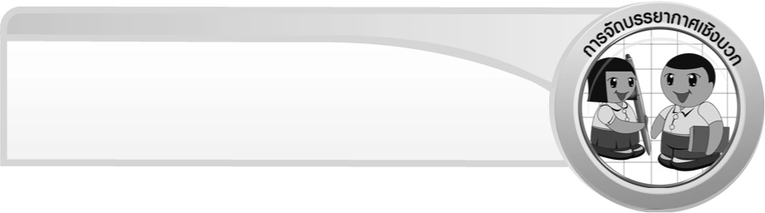
การจัดบรรยากาศเชิงบวก

ให้นักเรียนได้มีส่วนร่วมในกิจกรรมทั้งแบบเดี่ยว แบบกลุ่ม สามารถตอบคำถาม ได้หลากหลายตามประสบการณ์ และมีการเสริมแรงโดยการให้คะแนนกลุ่ม


สื่อการเรียนรู้

1. รูปวงกลม
2. แถบโจทย์

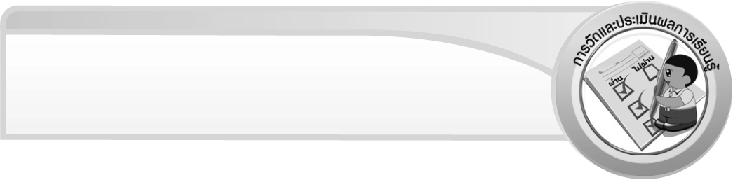
การวัดและประเมินผลการเรียนรู้

1. วิธีการวัดและประเมินผล
1.1 สังเกตพฤติกรรมของนักเรียนในการเข้าร่วมกิจกรรม
1.2 สังเกตพฤติกรรมของนักเรียนในการเข้าร่วมกิจกรรมกลุ่ม
2. เครื่องมือ
2.1 แบบสังเกตพฤติกรรมการเข้าร่วมกิจกรรม
2.2 แบบสังเกตพฤติกรรมการเข้าร่วมกิจกรรมกลุ่ม
3. เกณฑ์การประเมิน
3.1 การประเมินพฤติกรรมการเข้าร่วมกิจกรรม
ผ่านตั้งแต่ 2 รายการ ถือว่า ผ่าน
ผ่าน 1 รายการ ถือว่า ไม่ผ่าน
3.2 การประเมินพฤติกรรมการเข้าร่วมกิจกรรมกลุ่ม
คะแนน 9-10 ระดับ ดีมาก
คะแนน 7-8 ระดับ ดี
คะแนน 5-6 ระดับ พอใช้
คะแนน 0-4 ระดับ ควรปรับปรุง


ความรู้เพิ่มเติมสำหรับครู

เราสามารถหาความยาวรอบรูปวงกลมได้จากสูตร
ความยาวรอบรูปวงกลม = π × ความยาวของเส้นผ่านศูนย์กลาง
= πd (เมื่อ d เป็นเส้นผ่านศูนย์กลาง)


ข้อเสนอแนะของผู้บริหารสถานศึกษา

______________________________________________________________________________
______________________________________________________________________________
______________________________________________________________________________
______________________________________________________________________________
______________________________________________________________________________
______________________________________________________________________________
______________________________________________________________________________
______________________________________________________________________________
______________________________________________________________________________
______________________________________________________________________________
______________________________________________________________________________
______________________________________________________________________________
______________________________________________________________________________
______________________________________________________________________________
______________________________________________________________________________
______________________________________________________________________________
______________________________________________________________________________
______________________________________________________________________________
______________________________________________________________________________
______________________________________________________________________________
______________________________________________________________________________
______________________________________________________________________________
______________________________________________________________________________
______________________________________________________________________________
______________________________________________________________________________

ลงชื่อ__________________ (ผู้บริหารสถานศึกษา)
(__________________)
_____/_____/_____

บันทึกหลังการสอน

ผลการจัดการเรียนการสอน
______________________________________________________________________________
______________________________________________________________________________
______________________________________________________________________________
______________________________________________________________________________
______________________________________________________________________________
______________________________________________________________________________

ปัญหา / อุปสรรค
______________________________________________________________________________
______________________________________________________________________________
______________________________________________________________________________
______________________________________________________________________________
______________________________________________________________________________
______________________________________________________________________________

แนวทางแก้ไข
______________________________________________________________________________
______________________________________________________________________________
______________________________________________________________________________
______________________________________________________________________________
______________________________________________________________________________
______________________________________________________________________________

ลงชื่อ__________________ (ผู้บันทึก)
(__________________)
_____/_____/_____

